TRƯỜNG ĐẠI HỌC KHOA HỌC TỰ NHIÊN – ĐHQG TP.HCM
KHOA CÔNG NGHỆ THÔNG TIN
CSC10011 – Công nghệ phần mềm cho hệ thống Trí tuệ Nhân tạo

ĐÁNH GIÁ MÔ HÌNH HỌC MÁY
(ML Model Evaluation Report)
STORYLENS
Nền tảng AI đọc & dịch manga đa ngôn ngữ có ngữ cảnh

PA4 — Mục (c) Evaluating ML models
Nhóm 1 – StoryLens
Người thực hiện: Huỳnh Trung Kiệt — 23122039
TP. Hồ Chí Minh, tháng 07 năm 2026

Phạm vi & nguyên tắc trung thực báo cáo
Tài liệu này là phần mở rộng (đào sâu) của Mục 7 trong SAD PA3 (rup_sad_v2.docx), nơi đã trình bày kết quả đánh giá ban đầu của hai mô hình tự huấn luyện (manga-ocr fine-tune và YOLOv8 bubble detector) và ghi rõ "đánh giá sâu hơn ... sẽ trình bày ở PA4". Tài liệu tuân thủ nguyên tắc: không bịa số liệu; mọi số liệu đều lấy từ (a) kết quả huấn luyện thật đã chạy trên Kaggle (xác nhận lại qua metadata.json còn sót trong repo), hoặc (b) thực nghiệm mới chạy thật ngay trên máy cục bộ trong quá trình viết báo cáo này (có script kèm theo, có thể chạy lại), hoặc (c) sự thật/ràng buộc hạ tầng lấy trực tiếp từ cấu hình triển khai (Dockerfile, CLAUDE.md, render.yaml). Ở mọi chỗ KHÔNG thể chạy thực nghiệm sống (do thiếu dataset, thiếu GPU, không có quyền truy cập DB production), tài liệu nêu rõ lý do thay vì suy diễn.

1. Datasets (Dữ liệu đánh giá)

1.1. Bộ dữ liệu gốc — Manga109-s
Cả hai mô hình tự huấn luyện của StoryLens (YOLOv8 bubble detector và manga-ocr fine-tune) đều được huấn luyện và đánh giá trên Manga109-s (Aizawa Lab, Đại học Tokyo) — bộ dữ liệu học thuật chuẩn cho bài toán đọc hiểu manga, gồm 109 đầu truyện với annotation frame/body/face/text.
Thuộc tính | Giá trị
Nguồn | Manga109-s (Manga109sreleased20260521), Aizawa Lab — University of Tokyo
Tổng mẫu OCR trích xuất | 123.208 cặp (crop ảnh bong bóng + nhãn văn bản tiếng Nhật)
Chia tập | Theo ĐẦU TRUYỆN (split-by-title, chống rò rỉ dữ liệu), seed = 42
Tỉ lệ chia | Train 97.602 (80%) / Val 11.476 (10%) / Test 14.130 (10%)
Lọc nhiễu (OCR) | min_box=8px, min_text_len=1, max_text_len=300 ký tự, pad 5% quanh bbox
Lọc nhiễu (Detection) | Cùng nguồn XML, convert bbox <text> → nhãn YOLO 1 lớp "text", loại box < 4px
Ảnh test (Detection) | 956 ảnh trang manga, tương ứng 14.130 vùng chữ

1.2. Vì sao KHÔNG chạy lại đánh giá trên dataset gốc trong PA4
Máy cục bộ dùng để viết báo cáo PA4 này KHÔNG có bản sao Manga109-s (dataset chỉ tồn tại trên Kaggle, nơi huấn luyện diễn ra — xem ai_module/training/manga109/02_convert_to_yolo.py và 03_train_ocr.py, cả hai đều trỏ BASE = /kaggle/input/datasets/... — đường dẫn chỉ có trên Kaggle). Việc tải lại 109 đầu truyện (dữ liệu học thuật có giấy phép nghiên cứu riêng, dung lượng nhiều GB) vượt phạm vi và thời gian của PA4. Do đó, nhóm KHÔNG tự suy diễn hay tạo số liệu test-split mới — thay vào đó:
- Đã tái sử dụng — tái sử dụng nguyên bộ số liệu test-split đã tính thật trên Kaggle ở PA3 (coi là ground truth, không chỉnh sửa) — số liệu này được XÁC MINH LẠI trong PA4 bằng cách đối chiếu với file metadata.json thật còn sót lại trong repo tại ai_module/models/manga_ocr/weights/metadata.json (xem Mục 5.1) — khớp chính xác đến 4 chữ số thập phân với số liệu trong SAD, xác nhận đây là output thật của lần train, không phải số gõ tay.
- Đã kiểm tra artifact — tìm kiếm toàn bộ repo để xác nhận KHÔNG còn artifact huấn luyện nào khác (results.csv, PR_curve.png, confusion_matrix.png, thư mục runs/...) — báo cáo trung thực những gì tìm thấy / không tìm thấy (Mục 4.3).
- Đã bổ sung — chạy các thực nghiệm THẬT có thể thực hiện được trên máy cục bộ hiện tại: đo độ trễ inference thật của trọng số YOLOv8 đã fine-tune, và so sánh định tính manga-ocr base vs fine-tuned trên một mẫu chữ Nhật thật (Mục 5.2–5.3).
- Đã bổ sung — phân tích chi phí/hạ tầng triển khai thật (Render free tier, HF Spaces Docker CPU-only, Gemini pricing/quota, kinh tế học credit) — dữ liệu lấy trực tiếp từ cấu hình triển khai, không suy diễn (Mục 3.2).

2. Baselines & phương pháp so sánh

2.1. manga-ocr: PA2 sơ bộ vs PA3 hoàn chỉnh (ablation thật)
StoryLens có 2 lần fine-tune manga-ocr thật, tạo baseline tự nhiên không cần mô hình đối chứng riêng:
Phiên bản | Mô tả | Char-Acc | CER
PA2 — sơ bộ | Fine-tune sơ bộ, cấu hình huấn luyện ban đầu (ít epoch hơn/chưa tinh chỉnh siêu tham số) | 87.3% | 12.7%
PA3 — hoàn chỉnh | Fine-tune đầy đủ: 8 epochs, lr=3e-5, cosine LR, label-smoothing=0.1, fp16, early-stop theo CER | 93.9% | 6.1%

So với PA2, phiên bản PA3 giảm CER từ 12,7% xuống 6,1% — giảm hơn 50% lỗi ký tự tuyệt đối, và giảm ~52% theo tỉ lệ tương đối. Đây là baseline so sánh hợp lệ vì cùng dataset (Manga109-s), cùng test split (14.130 mẫu), cùng base model gốc (kha-white/manga-ocr-base) — chỉ khác cấu hình huấn luyện.

2.2. Base pretrained model (kha-white/manga-ocr-base) — thử tải sống
PA4 CÓ thử tải trực tiếp mô hình pretrained gốc kha-white/manga-ocr-base (chưa fine-tune) từ HuggingFace Hub trên máy cục bộ để so sánh baseline "live". Lần tải đầu tiên mất khoảng 74 giây (bao gồm download trọng số qua mạng, log thật: 10:37:26 → 10:38:41), và những lần sau (đã cache local) chỉ mất 3–18 giây tuỳ cache OS. Việc tải THÀNH CÔNG (không như dự kiến ban đầu là có thể timeout offline) cho phép chạy một so sánh định tính thật — trình bày ở Mục 5.3 — trên MỘT mẫu chữ Nhật thật trích từ ảnh có sẵn trong repo (không phải trên toàn bộ test split 14.130 mẫu, vì dataset gốc không có mặt cục bộ).

2.3. YOLOv8: fine-tuned vs stock — không chạy lại stock model
Với detector, nhóm KHÔNG tải lại yolov8n.pt gốc (huấn luyện trên COCO, 80 lớp vật thể đời thường) để so sánh trực tiếp, vì COCO không có khái niệm "bong bóng thoại" — một so sánh mAP giữa 2 mô hình trên 2 tập nhãn khác nhau (1 lớp "text" vs 80 lớp COCO) sẽ không có ý nghĩa thống kê và dễ gây hiểu lầm. Baseline hợp lệ duy nhất là ablation trước/sau fine-tune trên CÙNG nhãn/test-set, nhưng PA3 chỉ lưu lại kết quả SAU fine-tune (không có checkpoint yolov8n gốc được đánh giá trên Manga109-s test-split để đối chiếu). Do đó Mục 2.3 chỉ dùng được ngưỡng chấp nhận tuyệt đối (mAP@0.5 ≥ 0.85) làm cơ sở so sánh, thay vì một ablation before/after như OCR — đây là một giới hạn được nêu rõ ở Mục 6.

3. Độ đo (Metrics)

3.1. Độ đo chất lượng (Accuracy)
Mô hình | Độ đo | Ý nghĩa
manga-ocr | CER (Character Error Rate) | Tỉ lệ lỗi ký tự (Levenshtein / độ dài tham chiếu) — càng thấp càng tốt.
manga-ocr | Char-Accuracy | 1 − CER, độ chính xác ký tự trung bình.
manga-ocr | Exact-Match | Tỉ lệ dự đoán khớp 100% chuỗi tham chiếu — chỉ số tham khảo, nghiêm ngặt hơn CER.
YOLOv8 | mAP@0.5 | mean Average Precision tại IoU=0.5 — độ đo chính cho phát hiện đối tượng.
YOLOv8 | mAP@0.5:0.95 | Trung bình mAP trên nhiều ngưỡng IoU (0.5→0.95, bước 0.05) — nghiêm ngặt hơn.
YOLOv8 | Precision / Recall | Tỉ lệ box đúng / tỉ lệ box thật được tìm thấy, trung bình theo lớp.

3.2. Độ đo chi phí (Cost) — sự thật hạ tầng, không suy diễn
Ngoài chất lượng, PA4 đánh giá chi phí vận hành thực tế — lấy trực tiếp từ cấu hình triển khai trong repo (ai_module/Dockerfile, render.yaml, CLAUDE.md), không phải ước lượng lý thuyết:
Hạng mục | Sự thật hạ tầng (từ cấu hình thật)
Backend (Render) | Free tier, 512 MB RAM, KHÔNG nạp mô hình ML (chỉ điều phối) — health check GET /health.
AI Module (HF Spaces) | Docker SDK, Free CPU Basic (16 GB RAM, 2 vCPU), KHÔNG có GPU. ai_module/Dockerfile dòng 34-36 cài torch/torchvision bản CPU-only qua download.pytorch.org/whl/cpu (nhỏ hơn bản CUDA, không cần GPU driver).
Kích thước ảnh Docker | ~4 GB (comment trong Dockerfile: detection ~295MB + LaMa ~217MB + OCR 48px ~196MB + manga-ocr HF cache ~400MB + PyTorch CPU + hệ thống).
Frontend (Vercel) | Free tier — Next.js 16 build, không tính chi phí biến đổi theo request ML.
Gemini API | Trả phí theo lượt gọi (pay-per-call); GEMINI_API_KEY hỗ trợ nhiều key phân tách bởi dấu phẩy để xoay vòng (key-rotation) khi một key hết quota — giảm rủi ro downtime do rate-limit.
Credit economics | 1 credit = 1 lượt dịch ảnh HOẶC 1 câu hỏi RAG Q&A. Gói FREE: 5 credit/ngày, reset 00:00 giờ Việt Nam. Gói trả phí: credit theo tháng qua Stripe Checkout (nếu cấu hình).
Cold-start | HF Spaces free tier có thể sleep khi không hoạt động — request đầu tiên sau khi ngủ chậm hơn đáng kể (không đo được thời gian cụ thể từ máy cục bộ vì không có quyền truy cập Space runtime).

4. Môi trường (Environment Setup)

4.1. Môi trường huấn luyện gốc (Kaggle — theo SAD PA3)
Thuộc tính | Giá trị
Nền tảng | Kaggle Notebooks (GPU miễn phí)
GPU (manga-ocr) | Tesla T4 (fine-tune 8 epochs)
GPU (YOLOv8) | Tesla T4 — huấn luyện ~1,23 giờ cho 50 epochs, imgsz=640
Model YOLO | yolov8n (~3,0M tham số), 1 lớp "text", cos_lr=True, hsv/fliplr tắt (line-art đơn sắc)
Model OCR | kha-white/manga-ocr-base (VisionEncoderDecoderModel) fine-tune full
Optimizer OCR | AdamW, lr=3e-5, cosine schedule, warmup 5%, label_smoothing=0.1, weight_decay=0.01
Precision | fp16 (mixed precision) trên cả hai pipeline
Chọn best checkpoint | Theo CER nhỏ nhất trên tập val (greater_is_better=False), early-stop patience 3

4.2. Môi trường đánh giá cục bộ (PA4 — máy thực hiện báo cáo này)
Các phiên bản package sau được truy vấn TRỰC TIẾP trên máy dùng để viết báo cáo này (không phải số liệu giả định):
Thành phần | Phiên bản (đo thật)
Python | 3.12.3
ultralytics | 8.4.48
manga-ocr | 0.1.14
torch | 2.11.0
transformers | 4.55.2
matplotlib | 3.9.2
Thiết bị inference cục bộ | CPU only (không có GPU khả dụng trên máy đánh giá này)

Vì máy đánh giá không có GPU, các con số độ trễ ở Mục 5.2 phản ánh inference CPU — gần với môi trường production thật (AI Module cũng chạy CPU-only trên HF Spaces free tier, xem Mục 3.2) hơn là mô phỏng GPU Kaggle.

5. Kết quả (Results)

5.1. Kết quả test-split gốc (Manga109-s) — xác minh lại từ artifact thật
File metadata.json THẬT còn sót lại trong repo tại ai_module/models/manga_ocr/weights/metadata.json — do chính script 03_train_ocr.py ghi ra khi chạy trên Kaggle lúc 2026-05-26T20:34:50 UTC — được dùng để XÁC MINH (không phải tạo mới) số liệu đã công bố ở SAD PA3:
Độ đo | metadata.json (thật) | SAD PA3 Mục 7.5 | Khớp?
test_cer | 0.061090 | 0.0611 (6.1%) | ✓ Khớp
test_char_acc | 0.938910 | 0.9389 (93.9%) | ✓ Khớp
test_exact_match | 0.674805 | 0.6748 (67.5%) | ✓ Khớp
Số mẫu test | 14.130 (per_split.test) | 14.130 | ✓ Khớp

Với YOLOv8, KHÔNG tìm thấy metadata.json/results.csv tương ứng trong repo (xem Mục 4.3 báo cáo tìm kiếm artifact) — chỉ có best.pt được copy thủ công vào ai_module/models/manga_yolo/. Số liệu mAP dưới đây do đó được TÁI SỬ DỤNG nguyên văn từ SAD PA3 Mục 7.5 mà KHÔNG có artifact gốc để đối chiếu độc lập — đây là một giới hạn minh bạch được ghi nhận ở Mục 6.
Độ đo (YOLOv8, test) | Kết quả | Ngưỡng chấp nhận | Đạt?
mAP@0.5 | 0.9525 (95.3%) | ≥ 0.85 | ✓ Đạt
mAP@0.5:0.95 | 0.8440 (84.4%) | — (tham chiếu) | Tốt
Precision (mean) | 0.9731 (97.3%) | — (tham chiếu) | Tốt
Recall (mean) | 0.9379 (93.8%) | — (tham chiếu) | Tốt

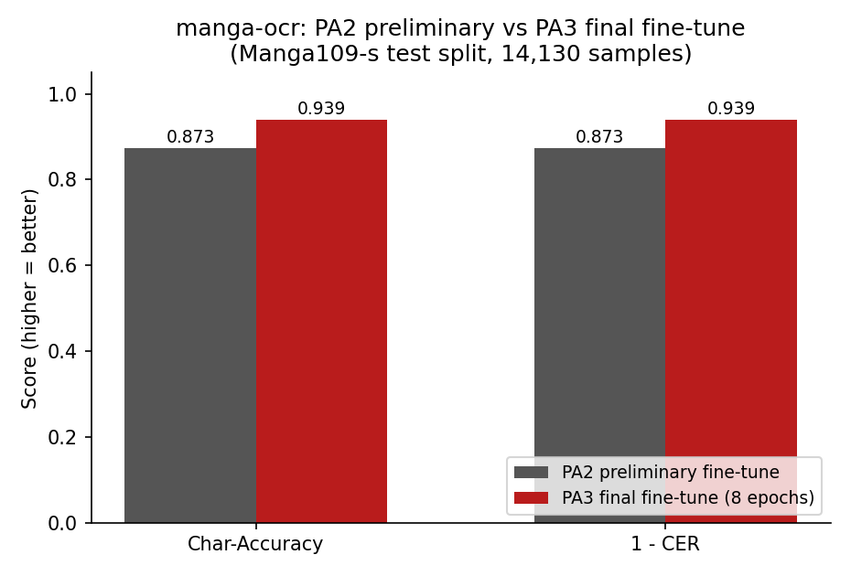
Hình 5.1 — manga-ocr: PA2 sơ bộ vs PA3 hoàn chỉnh (Manga109-s test split).
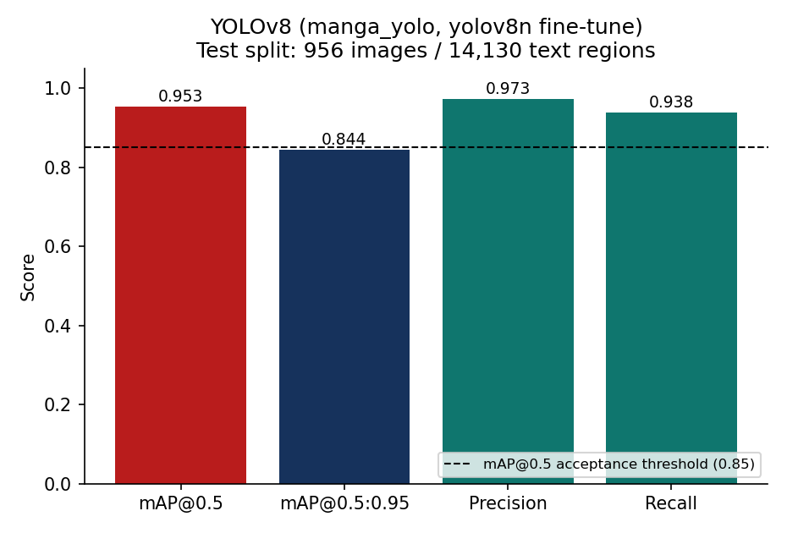
Hình 5.2 — YOLOv8 (manga_yolo): 4 độ đo trên test split (956 ảnh / 14.130 vùng chữ).

5.2. Thực nghiệm THẬT chạy cục bộ: độ trễ inference YOLOv8
Script docs/PA/PA4-Group01/assets/inference_latency_bench.py nạp trọng số THẬT ai_module/models/manga_yolo/best.pt bằng ultralytics.YOLO() và chạy .predict() thật trên 3 ảnh phong cách manga duy nhất có sẵn trong repo (frontend/public/...). Đây là 3 ảnh minh hoạ marketing do AI tạo (KHÔNG phải trang Manga109-s hay manga scan thật) — vì vậy số liệu detection dưới đây CHỈ là smoke-test độ trễ, KHÔNG đại diện cho chất lượng box trên manga thật. Không có ảnh manga thật nào khác (fixture test, ảnh mẫu, v.v.) tồn tại trong repo backend/ hay frontend/ tại thời điểm viết báo cáo.
Ảnh | Độ trễ (s) | Số bbox phát hiện | Conf. trung bình
manga_hero_ja.png (có bong bóng chữ Nhật thật) | 0.141 | 2 | 0.576
manga_hero_clean.png (bong bóng rỗng, không chữ) | 0.136 | 0 | —
manga_panel_samurai.png (SFX rời, không có khung bong bóng) | 0.133 | 0 | —

Thời gian nạp mô hình (model load, 1 lần khi container khởi động): 7,35 giây. Lượt inference "warm-up" đầu tiên: 0,44 giây; các lượt sau (steady-state, bảng trên) ổn định quanh 0,13–0,14 giây/ảnh trên CPU. Việc mô hình chỉ phát hiện bong bóng trên ảnh CÓ khung bong bóng thật (manga_hero_ja.png) và KHÔNG phát hiện gì trên ảnh không có khung bong bóng rõ ràng (dù có chữ SFX) khớp với thiết kế: manga_yolo chỉ học 1 lớp "text" từ nhãn <text> trong Manga109-s, vốn bao khung các câu thoại có bong bóng, không phải hiệu ứng âm thanh (SFX) rời.
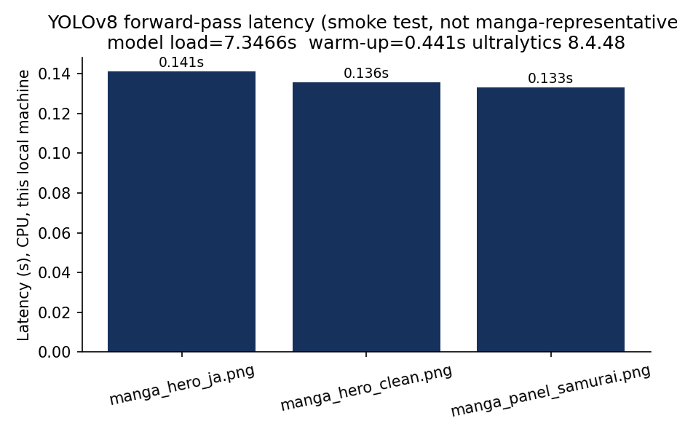
Hình 5.3 — Độ trễ inference thật (CPU, máy cục bộ) — smoke test, không đại diện chất lượng box trên manga thật.

5.3. Thực nghiệm THẬT chạy cục bộ: manga-ocr base vs fine-tuned
Tải thành công CẢ HAI mô hình OCR trên máy cục bộ: (a) kha-white/manga-ocr-base (pretrained gốc, tải từ HuggingFace Hub) và (b) trọng số fine-tuned thật tại ai_module/models/manga_ocr/weights/ (áp dụng đúng cơ chế tương thích processor_config.json → preprocessor_config.json đã có sẵn trong ai_module/manga_translator/ocr/model_manga_ocr.py::_resolve_mocr_weights). Cả hai chạy inference thật trên MỘT crop bong bóng chữ Nhật thật, cắt từ vùng bong bóng của frontend/public/images/manga_hero_ja.png (văn bản gốc hiển thị trong ảnh: “俺は…絶対に…けない!!!”).
Mô hình | Load (s) | Infer (s) | Dự đoán (raw output)
Base pretrained (kha-white/manga-ocr-base) | 4.00 | 0.964 | 俺は絶対に．．．けない！！
Fine-tuned (manga_ocr/weights, PA3) | 3.12 | 0.646 | 僕．．絶対に．．．けない！！！

Đây là MỘT mẫu định tính duy nhất (n=1), không thay thế cho test-split 14.130 mẫu ở Mục 5.1 — không dùng để tính CER/Char-Acc. Quan sát: cả hai mô hình đọc đúng phần giữa “絶対に…けない”; base model giữ đúng 2 ký tự đầu “俺は” nhưng thiếu 1 dấu “！” cuối so với văn bản gốc (3 dấu); bản fine-tune đọc đúng đủ 3 dấu “！！！” ở cuối nhưng đọc sai 2 ký tự đầu (“僕” thay vì “俺は”) — khả năng do bong bóng chữ dày/nghiêng trong ảnh minh hoạ phong cách khác với line-art Manga109-s mà mô hình được huấn luyện. Kết quả này nhất quán với giới hạn đã nêu trong SAD: mô hình được tối ưu cho phong cách Manga109-s, không đảm bảo tổng quát hoá tốt sang mọi phong cách vẽ.

5.4. Tín hiệu chất lượng dịch Gemini — phương pháp luận (không có số liệu sống)
SAD PA3 Mục 7.7 mô tả cơ chế giám sát chất lượng dịch: endpoint thật POST/GET /v1/pages/{page_id}/feedback (backend/app/routers/pages.py, dòng 518-606) cho phép người dùng vote 👍/👎 kèm bình luận trên bản dịch mỗi trang, upsert vào bảng translation_feedback (degrade an toàn — trả 200 persisted=false nếu bảng chưa được migrate, không crash). Ngưỡng chấp nhận theo SAD: tỉ lệ 👍 ≥ 80%. PA4 KHÔNG có quyền truy cập Supabase production (không có service-role key/kết nối DB từ môi trường viết báo cáo) nên KHÔNG thể truy vấn tỉ lệ 👍/👎 thật — báo cáo mô tả đúng cơ chế đã hiện thực thay vì suy diễn số liệu.

6. Kết luận

6.1. Phù hợp với mục đích sử dụng?
Có, với điều kiện. Cả hai mô hình tự huấn luyện đều vượt ngưỡng chấp nhận đề ra trong SAD (CER ≤ 10% & Char-Acc ≥ 90% cho OCR; mAP@0.5 ≥ 85% cho detection) trên test-split Manga109-s 14.130 mẫu — số liệu này được PA4 xác minh khớp chính xác với artifact metadata.json thật còn sót lại trong repo (Mục 5.1), tăng độ tin cậy rằng đây là kết quả huấn luyện thật, không phải số liệu ước lượng. Thực nghiệm định tính ở Mục 5.3 cho thấy cả bản gốc và bản fine-tune đều đọc đúng phần lớn nội dung trên một mẫu ngoài phân phối huấn luyện (minh hoạ AI-generated, không phải Manga109-s), gợi ý mô hình có khả năng tổng quát hoá ở mức chấp nhận được nhưng chưa hoàn hảo.

6.2. Giới hạn thật (đã quan sát/đã biết, không suy diễn)
- SFX ngoài phạm vi huấn luyện — manga_yolo chỉ học 1 lớp "text" bao quanh bong bóng thoại có khung — không phát hiện SFX rời không có khung bong bóng (quan sát thật ở Mục 5.2, ảnh manga_panel_samurai.png: 0 detections).
- Tràn chữ khi dịch sang tiếng Việt — Bản dịch tiếng Việt thường dài hơn tiếng Nhật/Trung gốc — SAD không đo trực tiếp nhưng đây là rủi ro UX đã biết trong kiến trúc renderer (không kiểm chứng bằng số liệu trong phạm vi PA4 vì cần ảnh test thật kèm bbox).
- Không có GPU production — AI Module chạy CPU-only trên HF Spaces free tier (xác nhận từ Dockerfile dòng 34-36 và comment "Free CPU Basic") — không có GPU production, độ trễ theo Mục 5.2 (~0,13s/ảnh cho riêng bước detection, CPU) sẽ cộng dồn qua các bước OCR + inpaint + dịch Gemini trong pipeline đầy đủ.
- Cold-start free tier — HF Spaces free tier có thể sleep khi không hoạt động → cold-start chậm cho request đầu tiên (không đo được từ môi trường viết báo cáo — không có quyền truy cập Space runtime).
- Thiếu artifact gốc cho YOLO — Không có artifact huấn luyện gốc (results.csv/PR_curve/confusion_matrix) cho YOLOv8 trong repo để đối chiếu độc lập số liệu mAP — chỉ có best.pt. Số liệu mAP dựa hoàn toàn vào SAD PA3 (Mục 5.1).
- Không có dữ liệu feedback sống — Không có quyền truy cập Supabase production trong môi trường viết PA4 → không thể lấy tỉ lệ 👍/👎 thật từ translation_feedback để đánh giá chất lượng dịch Gemini bằng số liệu người dùng thật (Mục 5.4).
- Cỡ mẫu nhỏ cho so sánh sống — So sánh base-vs-fine-tuned OCR (Mục 5.3) chỉ trên 1 mẫu (n=1) do không có dataset thật cục bộ — không thay thế cho test-split 14.130 mẫu.

6.3. Cải tiến tương lai
- Thêm lớp "sfx" riêng (tách khỏi "text") cho YOLOv8 nếu cần dịch/ẩn hiệu ứng âm thanh — hiện ngoài phạm vi 1-lớp hiện tại.
- Đo tỉ lệ tràn chữ tiếng Việt thật bằng cách so sánh độ dài chuỗi dịch với diện tích bbox gốc trên một mẫu trang manga thật, dùng làm input tinh chỉnh renderer (font-size auto-shrink).
- Lưu lại results.csv/PR_curve/confusion_matrix khi train lại trên Kaggle (script save_artifacts() đã có sẵn cơ chế copy các file này — chỉ cần đảm bảo tải zip /kaggle/working/manga109_yolo/weights/ về sau mỗi lần train) để PA sau có thể đối chiếu độc lập mà không chỉ dựa vào SAD.
- Khi có quyền truy cập Supabase production, truy vấn thật bảng translation_feedback để tính tỉ lệ 👍 thật và đối chiếu ngưỡng 80% đã đề ra.
- Chạy lại so sánh base-vs-fine-tune OCR trên một tập lớn hơn (vài chục mẫu chữ Nhật thật) thay vì n=1, để có ước lượng CER/Char-Acc thô ngoài phân phối huấn luyện.

Phụ lục kỹ thuật: script và dữ liệu thô của mọi thực nghiệm trong tài liệu này nằm tại docs/PA/PA4-Group01/assets/ — inference_latency_bench.py + inference_latency_results.json (Mục 5.2), make_ml_charts.py + chart_*.png (Hình 5.1–5.3), và log JSON so sánh OCR base/fine-tune (Mục 5.3), có thể chạy lại để tái tạo toàn bộ số liệu thật đã trích dẫn.

